

**2023年中考物理二轮专题训练：根据实物图画电路图**

1．如图甲所示电路中，有两根导线尚未连接，请用笔画线代替导线补上，补上后要求：①电压表测小灯泡两端电压；②闭合开关S，向a端移动滑动变阻器的滑片P，小灯变亮③在图乙中的方框内画出电路图 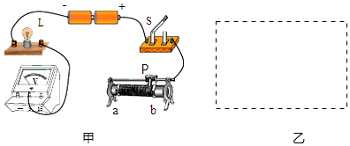

2．请按要求作图

（1）手电筒是生活中常用的照明工具，如图甲所小是手电筒的实物图。请在虚线框内画出手电筒的电路图。

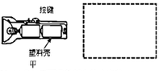

（2）如图乙所示，电路中有L1、L2两盏灯，请在图中O内分别填入A或V的符号，要求开关闭合时L1、L2都能发光，且两电表的示数均不为零。

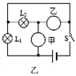

（3）在如图丙所示的电路中，有两根导线尚未连接，请用笔画线代替导线补上，补上后要求：闭合开关S后，灯L1、L2并联，且均能发光。

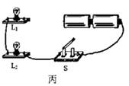

3．利用图中实验器材设计电路，要求与并联，开关控制整个电路，电流表测量灯泡中的电流，电压表测量灯泡的电压，滑动变阻器能调节的亮度，且当划片P向右滑动时变亮。请将符合要求的电路图画在虚线框内，并按照所画电路图将左侧的实物连接起来，导线不能交叉。

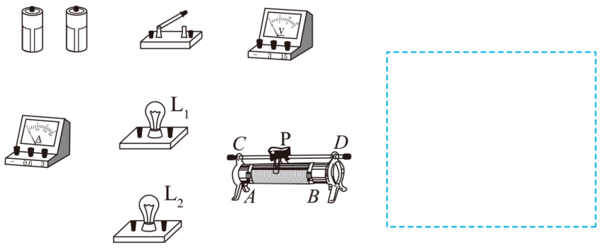

4．（1）闭合开关后，小灯正常发光，请在图（1）○内填上电流表或者电压表的符号，并标出它们的正负接线柱．

（2）如图（2）所示，请按要求连接实物，导线不允许交叉：L1、L2并联；开关S1控制L1，S2控制L1、L2．

（3）画出如图（3）所示电路的电路图．

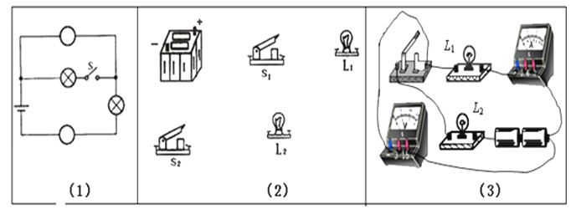

5．根据实物图在虚线框内画出对应的电路图．

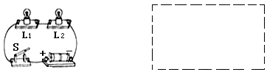

6．请在方框里画出实物图对应的电路图。

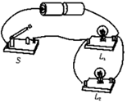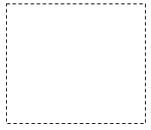

7．

（1）根据图中实物图，在虚线框中画出相应的电路图；

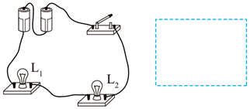

（2）请在图甲上标出电流表A2的正负极，并根据图甲中电路图，在图乙实物图上用笔画线将其连线补充完整。在闭合开关后，如果电流表A1的示数为0.5A，通过小灯泡L2的电流为0.2A。

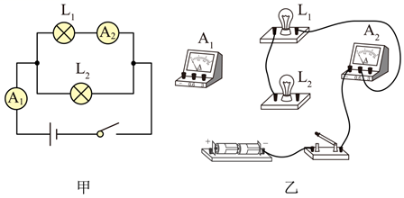

8．根据实物图在虚线框内画出电路图

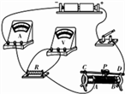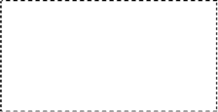

9．如图所示给出了几种元件，在图上用笔画线表示导线把电路元件连接起来，要求L1和L2并联，且用滑动变阻器控制L1的电流大小，并画出电路图.

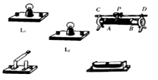

10．如图是手电筒的结构示意图，请画出它的电路图．

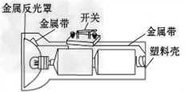

11．根据图所示的电路，请在右侧方框中画出对应的电路图。

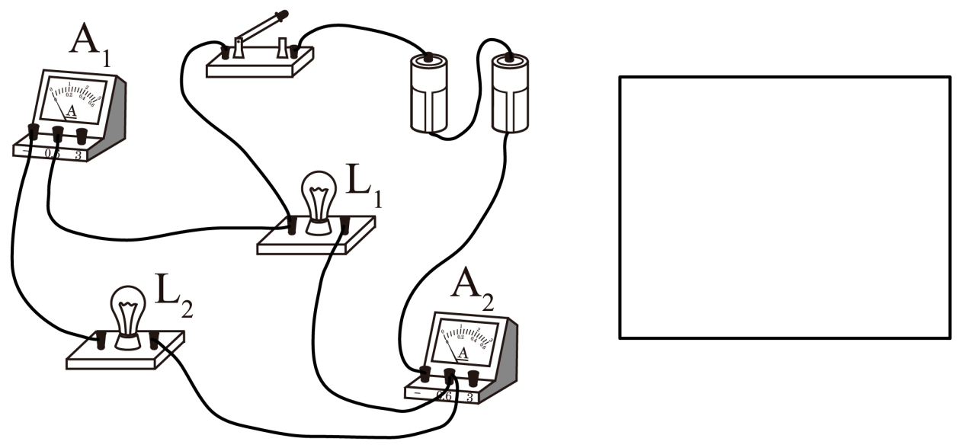

12．

（1）如图所示，根据实物图，在虚框内画出相应的电路图。

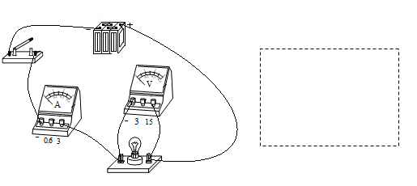

（2）如图所示，根据小磁针稳定时的指向，画出通电螺线管的绕线方法。

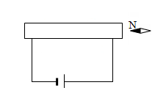

（3）如图所示，请用笔画线代替导线将电灯和开关正确连入电路。

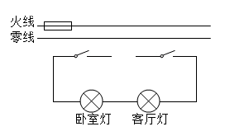

13．在探究”怎样用变阻器改变灯泡的亮度“实验中，张华连接了如图所示的实物图，请在方框内画出对应的电路图．

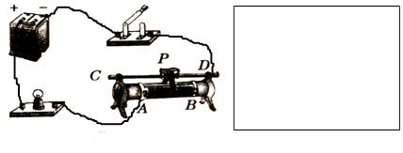

14．

（1）请根据实物电路，在答题卷虚线框内画出相应的电路图。

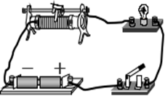

（2）如图，将电灯、开关和三孔插座正确地接入家庭电路中。

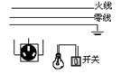

15．根据如图所示的实物连线图，画出对应的电路图．（要求连线要横平竖直，尽量使电路图简洁美观）

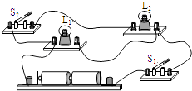

16．

（1）如图所示，在图甲、乙的  内填上适当电表符号，要求闭合开关后灯泡都能发光。

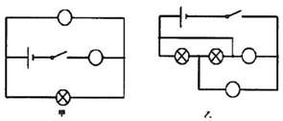

（2）请在图中用笔画线代替导线，按要求连接电路并在虚线框内画出电路图．

要求：(1)开关同时控制两盏电灯：(2)电灯L1、L2并联；(3)电流表测通过两灯的总电流；(4)所画导线不能交叉。

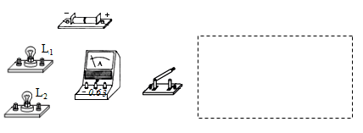

**答案解析部分**

1．【答案】解：

由题知，灯泡与滑动变阻器串联，滑片向a端移动，灯泡变亮，说明电路中电流变大，则滑动变阻器接入电路的电阻变小，故将变阻器的左下接线柱与灯泡右边接线柱相连，并将电压表并联在灯泡两端；再根据实物连接画出电路图，如下图所示：

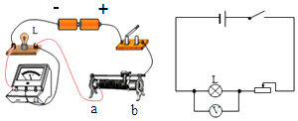

2．【答案】（1）解：如图所示：

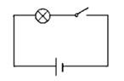

（2）解：如图所示：

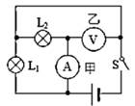

（3）解：如图所示：

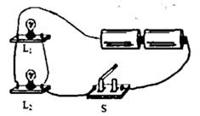

3．【答案】解：如图所示：

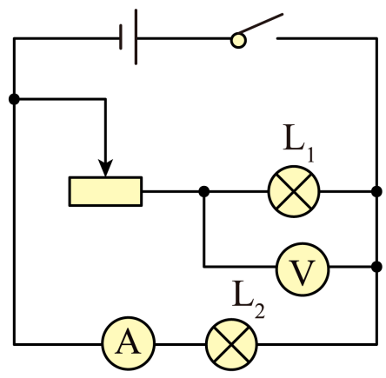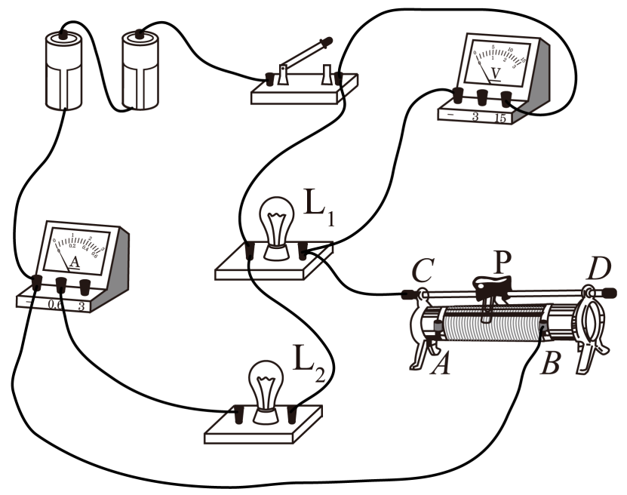

4．【答案】解：（1）在电源右侧的电表应该为电流表，如果是电压表则电路断路；电源上边的电表应为电压表，如果是电流表，电源将被短路；电源下边，与电阻串联的电表应该为电流表，如果是电压表，则该支路断路；同时注意靠近电源正极一端的为正接线柱，靠近电源负极一端的为负接线柱．电路图如图所示．

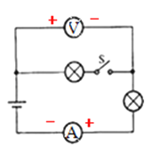

（2）根据题意可知，L1、L2并联，电流有两条支路，开关S1在L1灯的支路上，开关S2在干路上，按电流路径连接实物，如下图所示：

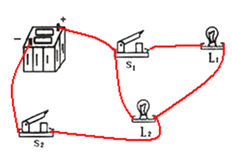

（3）由图知，电路中只有一条电流的路径，为串联电路，电压表并联在灯L1的两端，开关在两灯泡之间，故电路图如下．

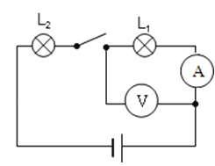

5．【答案】解：从电源正极出发，依次经过开关和两个灯泡，然后回到电源负极即可，如图所示：

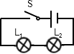

6．【答案】解：如图所示：

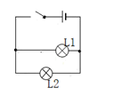

7．【答案】（1）解：如图所示：

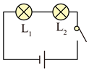

（2）解：如图所示：

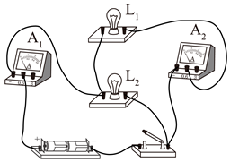

8．【答案】解:如图所示:

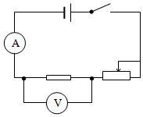

9．【答案】解：如图所示：

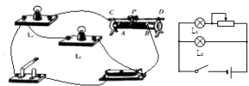

10．【答案】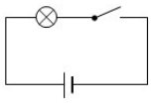

11．【答案】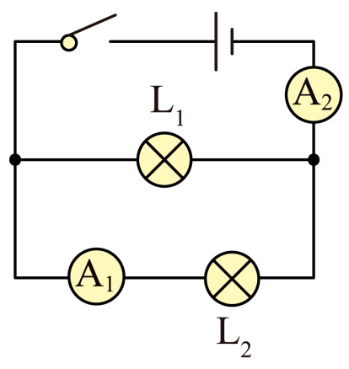

12．【答案】（1）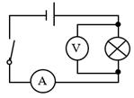

（2）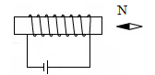

（3）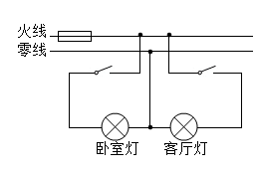

13．【答案】解：

由实物图知，灯泡与滑动变阻器串联在电路中，由电流的流向，从电源正极开始依次串联灯泡、滑动变阻器和开关，最后回到电源负极，如图所示：

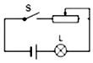 ．

14．【答案】（1）解：如图所示：

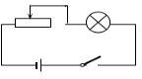

（2）解：如图所示：

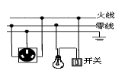

15．【答案】解：根据实物图可知，从正极出发分两条支路，一支路经开关S2、灯泡L2；另一支路经灯泡L1；然后两路汇合共同经过开关S1回到电源负极；如下图所示：

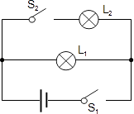

16．【答案】（1）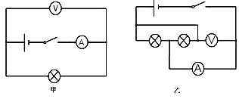

（2）